Пројекат Образовање за права детета
Општи подаци о наставној јединици
Предмет | Тематска радионица
Назив наставне јединице | Квиз о правима детета
Разред | VI
Аутор наставне јединице | Оливера Шуљагић, Марина Лазић и  Радмила Божанић (информатичка подршка)
Школа | ОШ „Нада Матић“, Ужице
Тип часа |  | систематизација
Наставне методе |  | вербална, демонстративна, текстуална, проблемска
Облици рада |  | групни, фронтални, индивидуални
Циљеви |  | – систематизација стечених знања из области права детета (права, потребе, жеље; предрасуде, стереотипи, дискриминација; насиље; партиципација);  - – упознавање ученика са начином поступања у ситуацијама кршења права детета;  – развијање способности ученика да активно, одговорно и конструктивно учествују у животу и раду школе;  – подстицање ученика да поштују људска права и слободе, да уживају права детета не угрожавајући туђа, да комуницирају асертивно и ненасилно, посебно приликом решавања сукоба.
Исходи |  | Ученик ће бити у стању да:  – разликује потребе од жеља;  – препознаје ситуације кршења/остваривања права детета;  – препознаје предрасуде, стереотипе и дискриминацију;  - – наводи институције којима може да се обрати у ситуацијама кршења права детета;  - – сарађује са другима у групи на заједничким активностима;  - – искаже своје мишљење на начин којим никога не вређа;  - – учествује у друштвено-корисним акцијама уз подршку одраслих.
Ток радионице |  | Уводни део  – Координаторка школског Тима за остваривање пројекта „Образовање за права детета“ Марина Лазић уводи у тему данашње радионице:  Наша школа се већ шест година налази у пројекту „Образовање за права детета“. У току је трећа трогодишња фаза коју карактерише наставак започетих активности (одржавање часова са елементима права детета, обука наставника и ученика, ученичке акције, програм интеркултуралне размене) и увођење нових активности (преношење знања на наставнике и ученике школа које су се тек укључиле у пројекат). На обуци која је одржана крајем марта направљен је акциони план, на основу кога су реализоване ученичке акције. Данашњи квиз о правима детета је једна од активности поменутог акционог плана.  У квизу ће учествовати четири екипе из четири одељења шестог разреда. Ученици ће наизменично одговарати на постављена питања. Уколико једна екипа не да тачан одговор, право да одговара добија следећа. За сваки тачан одговор екипа добија 1 поен.  Централни део  – Квиз о правима детета  Један ученик презентује слајд по слајд квиза о правима детета (PowerPoint презентација), чланица школског Тима Оливера Шуљагић води квиз, ученици се у групама договарају и дају одговоре на постављена питања/задатке, а један ученик бележи добијене резултате на табли за сваку групу.  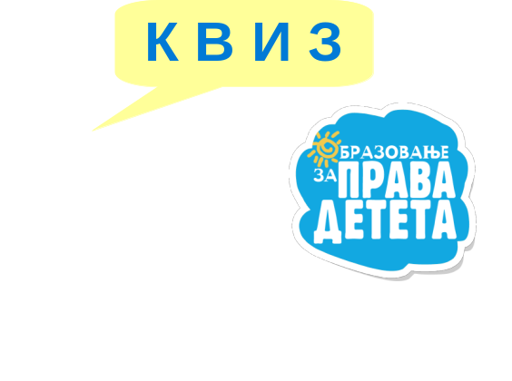  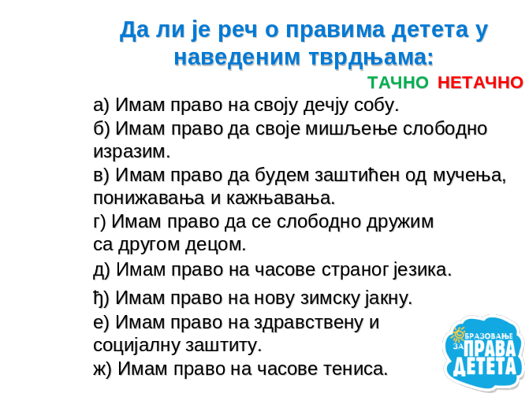  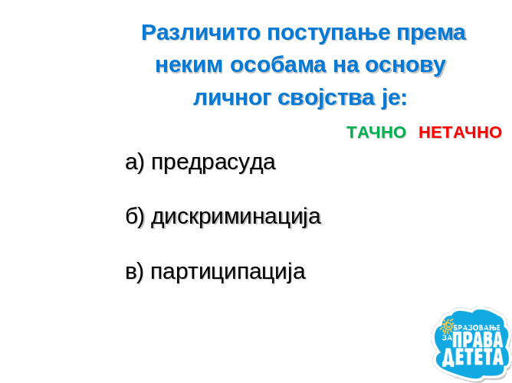  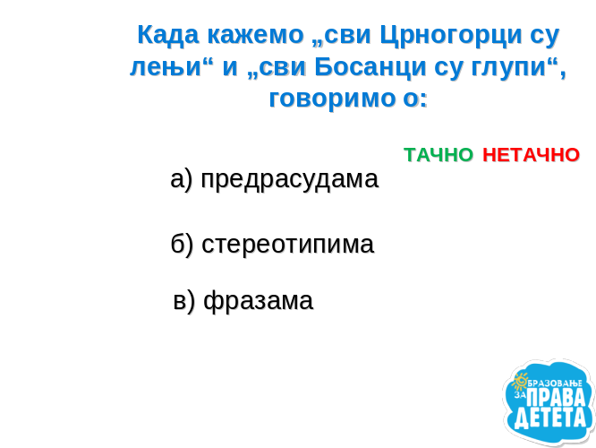  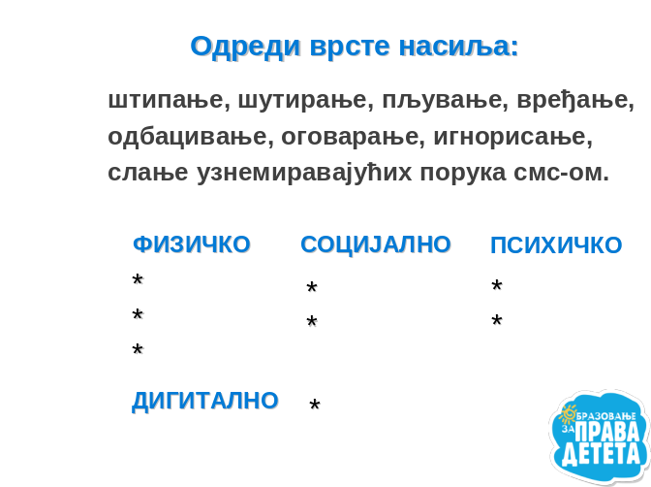  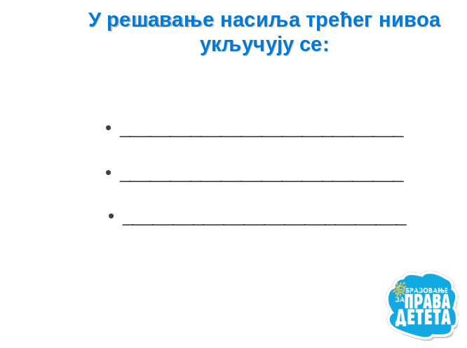  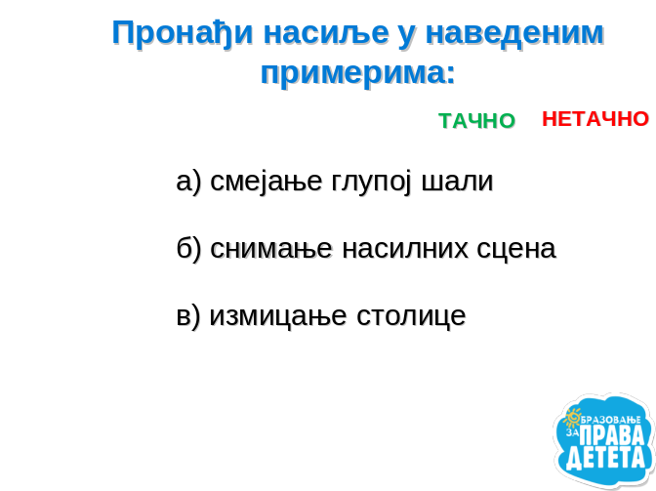  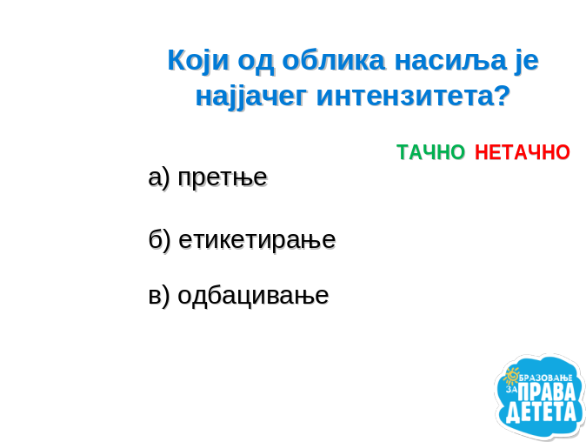  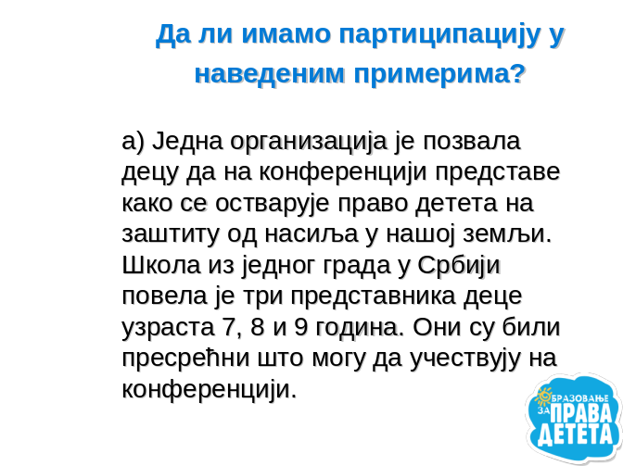  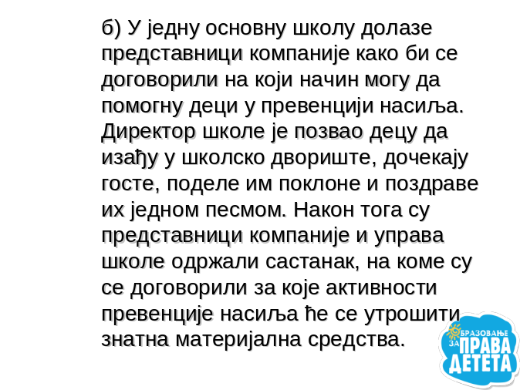  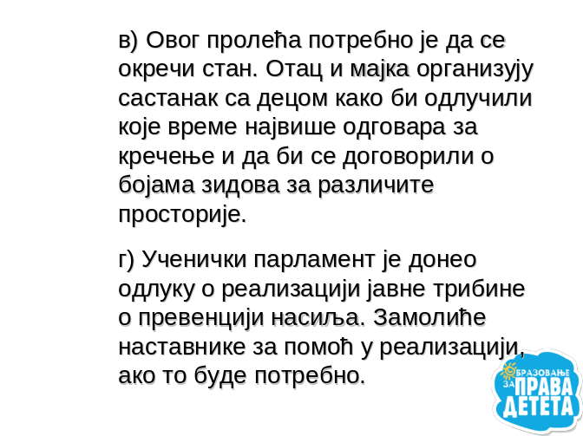  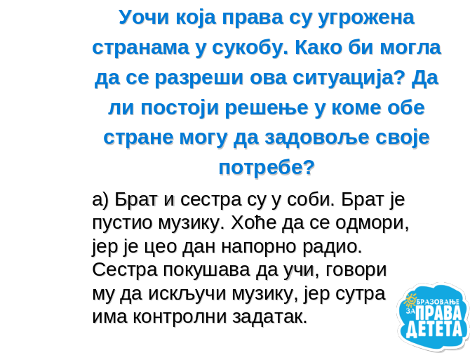  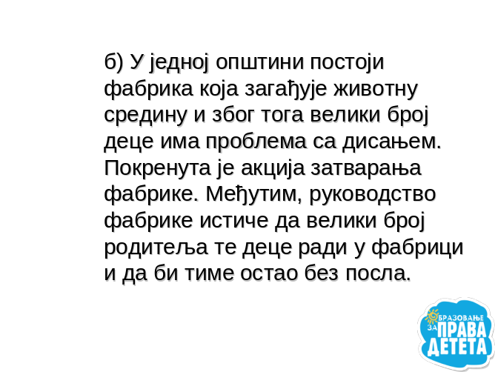  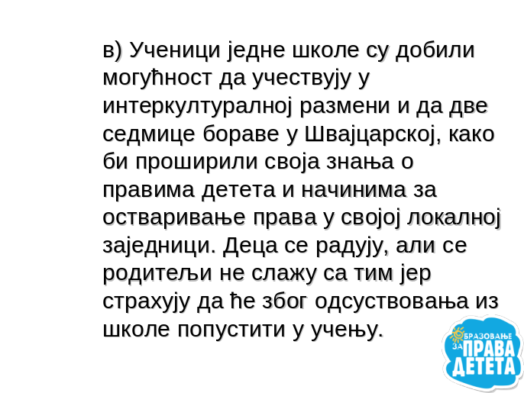  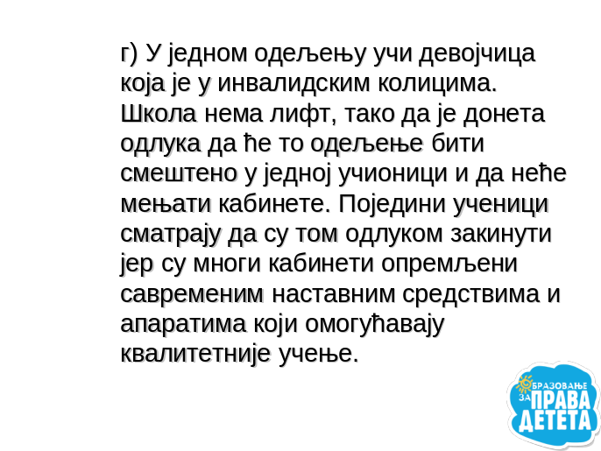  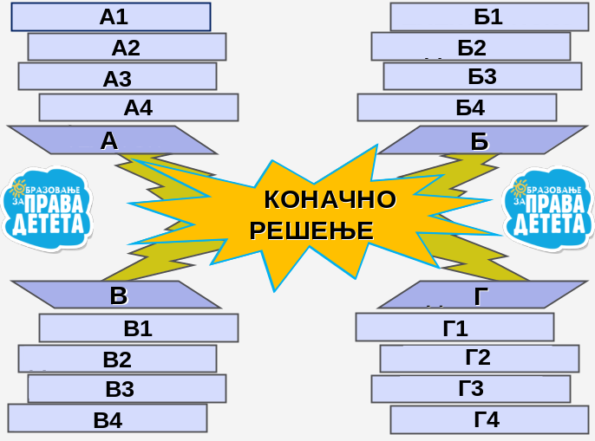  Завршни део  – Након завршетка квиза следи пребројавање освојених поена, проглашење победничке екипе и подела поклона.  – Координаторка школског Тима свим учесницима квиза дели стикере жуте и зелене боје. На жутом стикеру пишу једну реч којом изражавају своје мишљење о радионици, а на зеленом предлог за њено унапређивање. Када сви ученици залепе стикере на хамер, следи евалуација – излиставање запажања ученика о радионици и како би се могла унапредити.
Елементи права детета у наставној јединици |  | (4) Остваривање права (презентација права, разликовање потреба од жеља)  (12) Изражавање мишљења (ученици слободно износе своје мишљење о правима детета, партиципацији, решавању конфликтних ситуација...)  (13) Слобода изражавања (ученици слободно изражавају своје мишљење о питањима из области права детета и приликом евалуације радионице)
Материјал |  | – PowerPoint презентација  – хамер  – стикери  – поклони за победнике квиза

